|  |
| --- |
| Team C |
| EasyDiet |
| Handbuch für Anwender |

|  |
| --- |
| Manuel Tscholl, Friedrich Bösch, Stephan Svoboda, Ali Gümüs, Michael Sieber  26.04.2011 |

|  |
| --- |
| Team C |
| EasyDiet |
| Handbuch für Anwender |

1 Introduction 3

2 Product Information 4

2.1 Scope of EasyDiet 4

2.2 System Requirements 4

3 Installation und Deinstallation 5

4 EasyDiet User Interface 6

4.1 Overview 6

4.2 Specific functionality 6

4.2.1 Search a Patient 7

4.2.2 Diätbehandlung auswählen 8

4.2.3 Diätplan anzeigen 9

4.2.4 Diätplan anlegen 10

# Introduction

Welcome to EasyDiet!  
  
EasyDiet is an application supporting dietary assistants creating and monitoring dietary plans. EasyDiet implements methods to create and manage cooking recipes with a focus on the nutritional values of their ingredients. With EasyDiet it is easy to create dietary plans which meet the criteria of medical treatments, therapies and the patients food preferences. This software provides useful functions to administer patient data and patient protocols.

# Product Information

## Scope of EasyDiet

* It is possible to select Patients
* It is possible to create a diet plan for a special patient

## System Requirements

* Processor with 1 ghz
* 1gb RAM
* 500 mb free space on the hard disk
* Actual JAVA VM
* Operating Systems
  + Windows XP
  + Windows Vista
  + Windows 7

# How to install and uninstall the program

# EasyDiet User Interface

In this chapter we explain the functionality of the user interface.

## Overview

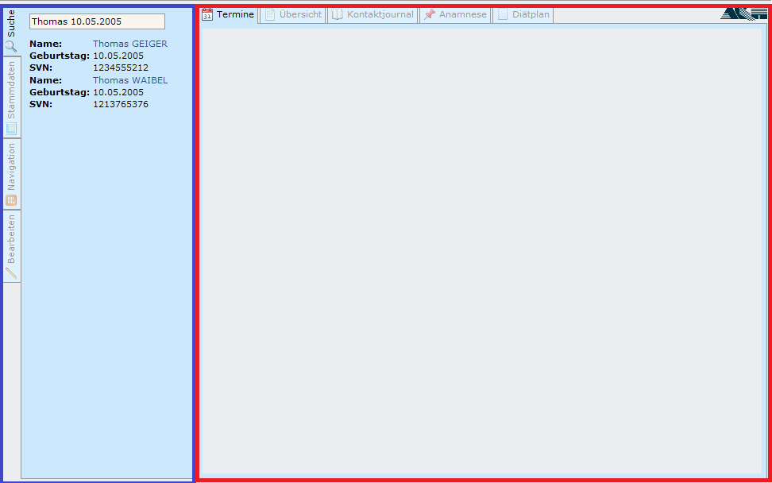

On the left side with a blue border highlighted we see the navigation panel together with the active search tab of EasyDiet. On the right side surrounded with a red border highlighted is the patient specific part of EasyDiet.

## Specific functionality

### Searching a Patient

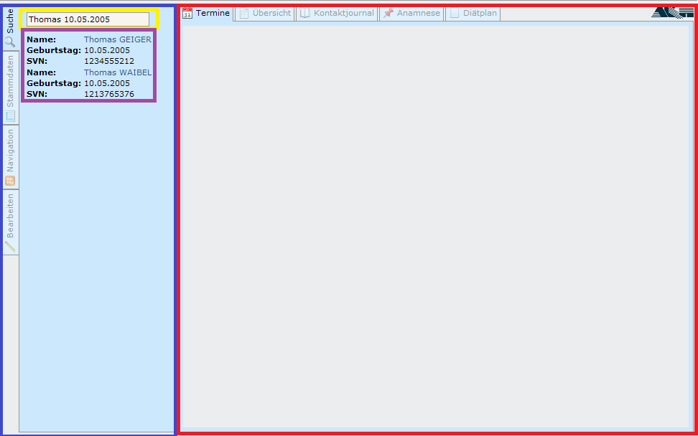

To search a patient we use the Textbox which is highlighted with a yellow border. We can search for first name, second name, insurance number and birthday. The birthday must have the format dd.mm.yyyy.

The program automatically starts searching with the given information; found results will be displayed in the violet highlighted border area.

### Creating a New Dietplan

After you have searched for a patient and have selected him, the “Diätplan” tab is getting visible. By clicking on the tab EasyDiet presents a view where you can make a new Dietplan. Therefore you will have to click on the Button “Neuen Diätplan erstellen”, as shown in the screenshot below.

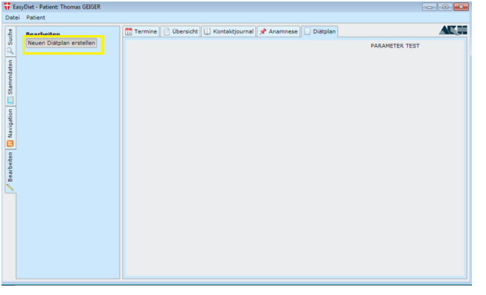

After you have clicked the button a new mask is showing up where you can define the duration (more exactly the start and end date) of your dietplan. Clicking on Date-Dropdown allows you to choose your specific date out of a mini-calendar.

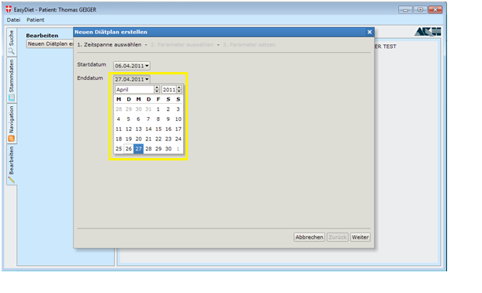

Having chosen your desired duration the next step of creating a new dietplan will be to select and determine the diet parameters.

EasyDiet will show up a new mask where you can see all diet parameters. If you would like to add a specific parameter to this diet, you can do so by highlighting the parameter and clicking the “right-arrow”.

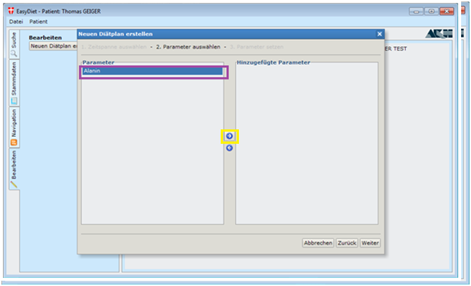

When you are finished with adding the parameters you can click the “Weiter” button,leading you to the next input mask.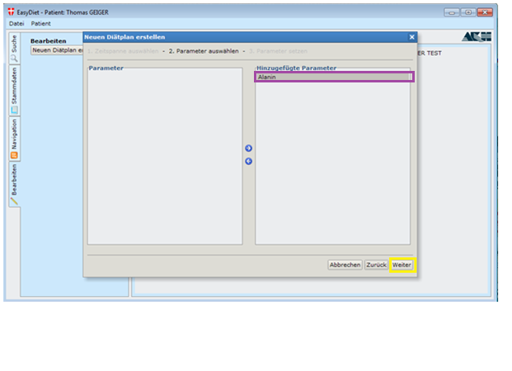

This mask allows you to specify the minimum and maximum values for each of your parameters which you have selected in the step before. To set values you have to double-click on the parameter you want to edit.

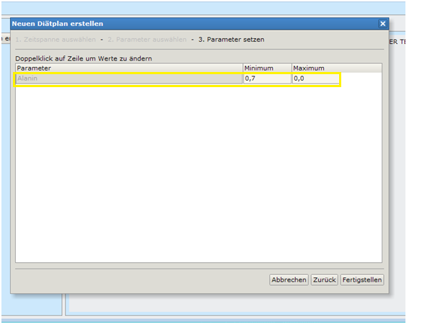

When you are finished click on the “Fertigstellen” button and you will see an overview for the diet plan that you have just created.   
This plan is grouped and sorted by weeks and days over the entire duration. You then can add specific meals to a day by clicking on the green “cross-button”. (More specific description of c

### Diätbehandlung auswählen

Ausgangspunkt: Diätbehandlungsübersicht

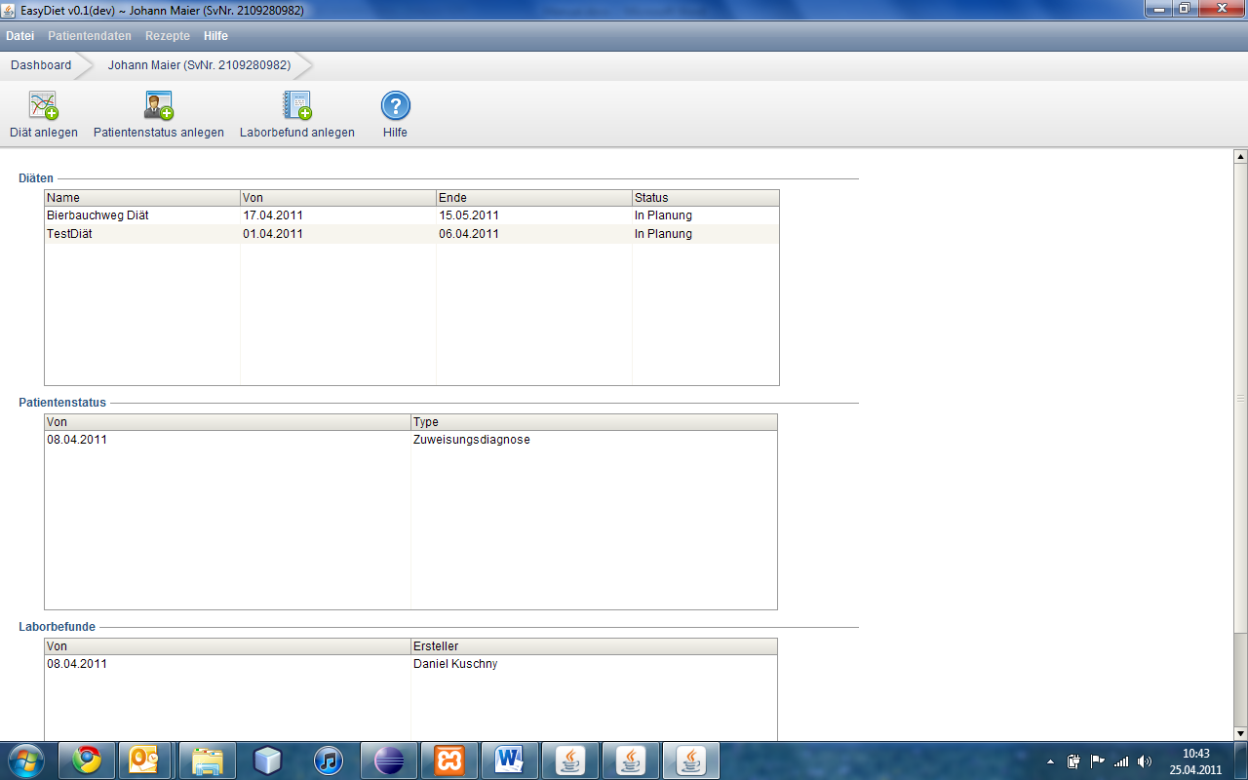

In der Diätbehandlungsübersicht wird angezeigt welche Diätbehandlungen der ausgewählte Patient bis jetzt hatte. Um eine Diätbehandlung zu öffnen doppelklicken Sie auf die entsprechende Zeile in der Tabelle.

### Diätplan anzeigen

Ausgangspunkt: Diätplanübersicht

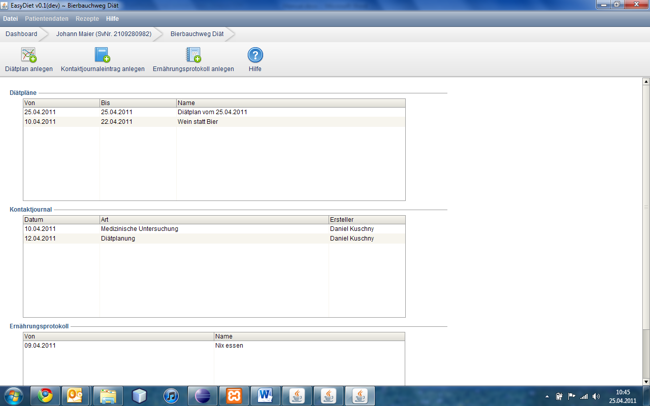

In dieser Übersicht werden alle Diätplane angezeigt, die diese Diätbehandlung beinhaltet. Wenn sie einen Diätplan anzeigen möchten, machen Sie einen Doppelklick auf den entsprechenden Diätplan – somit gelangen Sie in die Diätplanansicht.

### Diätplan anlegen

Ausgangspunkt: Diätplanübersicht

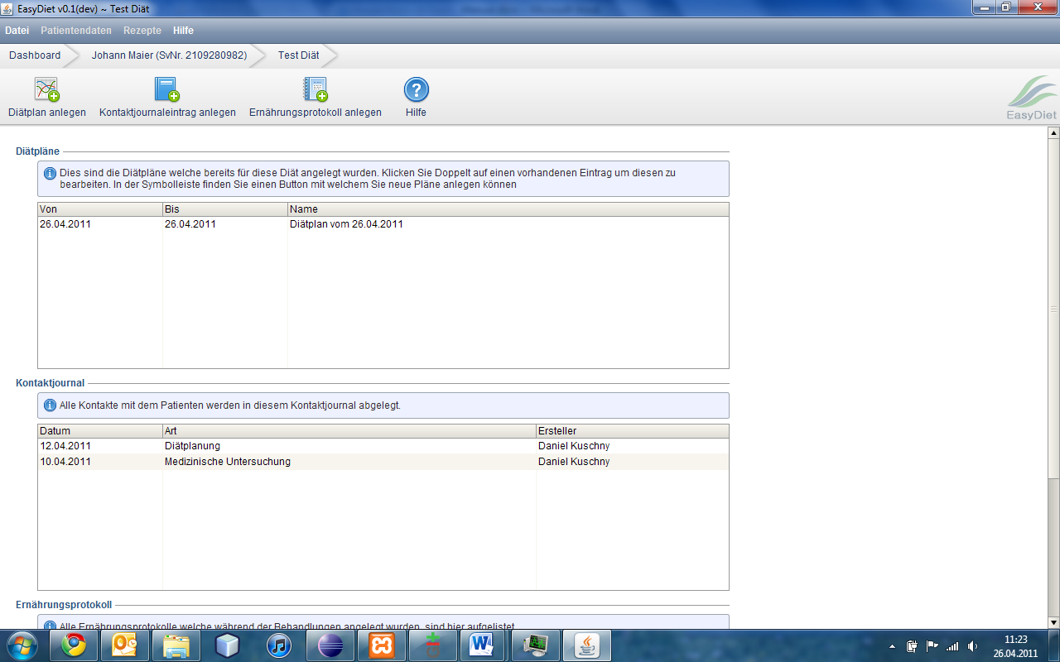

Klicken Sie auf „Diätplan anlegen“ – nun gelangen Sie in die Diätplan anlegen Ansicht.

Als erstes können die Zielparameter des Diätplanes definiert werden. GENAUERE BESCHREIBUNG folgt.

(Screenshot)

Um dann mit dem eigentlichen Diätplan anlegen zu beginnen muss zuerst ein Zeitraum definiert werden. Hierzu klicken Sie einfach auf den Button „Neuer Zeitraum.“ Jetzt können Sie über die zwei Datumswähler die Dauer des Zeitraumes festlegen. Ebenso können Sie noch optional Zielparameter für den Zeitraum hinzufügen.

Um nun eine Mahlzeit dem Zeitraum hinzuzufügen, klicken Sie auf den Button „Neue Mahlzeit.“

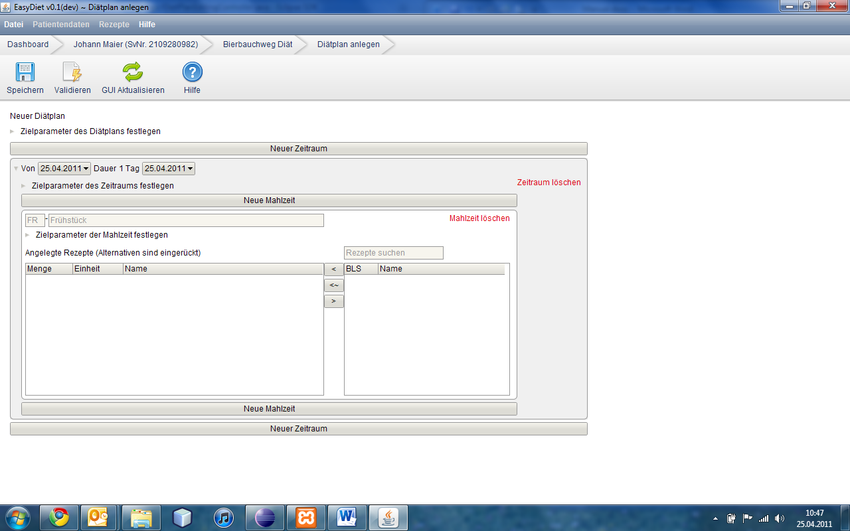

Jetzt kann der Mahlzeit eine Bezeichnung und ein eindeutigen Code gegeben werden. Auch hier können wieder optional Zielparameter definiert werden. Somit können jetzt Rezepte der Mahlzeit hinzugefügt werden. Tippen Sie einfach in das Suchfeld(grün markiert) das gewünschte Rezept ein und es werden Ihnen sofort die verfügbaren Auswählmöglichkeiten angezeigt. Um ein Rezept dem Diätplan hinzuzufügen klicken Sie auf das Rezept und wählen Sie den rot markierten Button. Wenn Sie nun ein Alternativrezept hinzufügen wollen suchen Sie zuerst wie vorher beschrieben das Rezept wählen es aus und klicken auf den blau markierten Button. Um ein Rezept wieder von der Mahlzeit zu löschen, wählen Sie das Rezept in der Mahlzeit aus und klicken auf den gelb markierten Button.

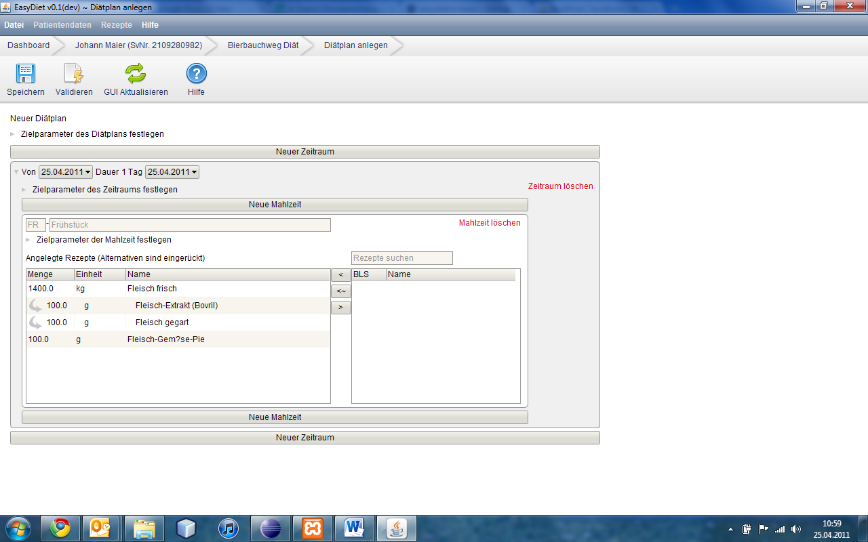

Alternativrezepte werden eingerückt sowie mit einem Alternativpfeil angezeigt.

TIPP: Um mehrere Alternativen auf einmal hinzuzufügen, markieren Sie mehrere Rezepte und wählen links das Rezept aus, für das sie Alternativen haben möchten und klicken dann links auf Alternativen hinzufügen (blau markiert).

Die oben beschriebenen Vorgänge wiederholen Sie solange, bis die Mahlzeit, der Zeitraum und der Diätplan vollständig sind. Zum Schluss müssen Sie noch den „Validieren“ Button klicken, um anzuzeigen, welche Fehler oder Überschneidungen es noch gibt.

Falls es noch Fehler oder Überschneidungen gibt, müssen Sie diese noch beheben, das sonst der Diätplan nicht gespeichert werden kann.

Wenn keine Validierungsfehler aufgetreten sind klicken Sie auf den „Speichern“ Button und der Diätplan ist in der Datenbank gespeichert.